Glædelig jul og godt nytår alle sammen

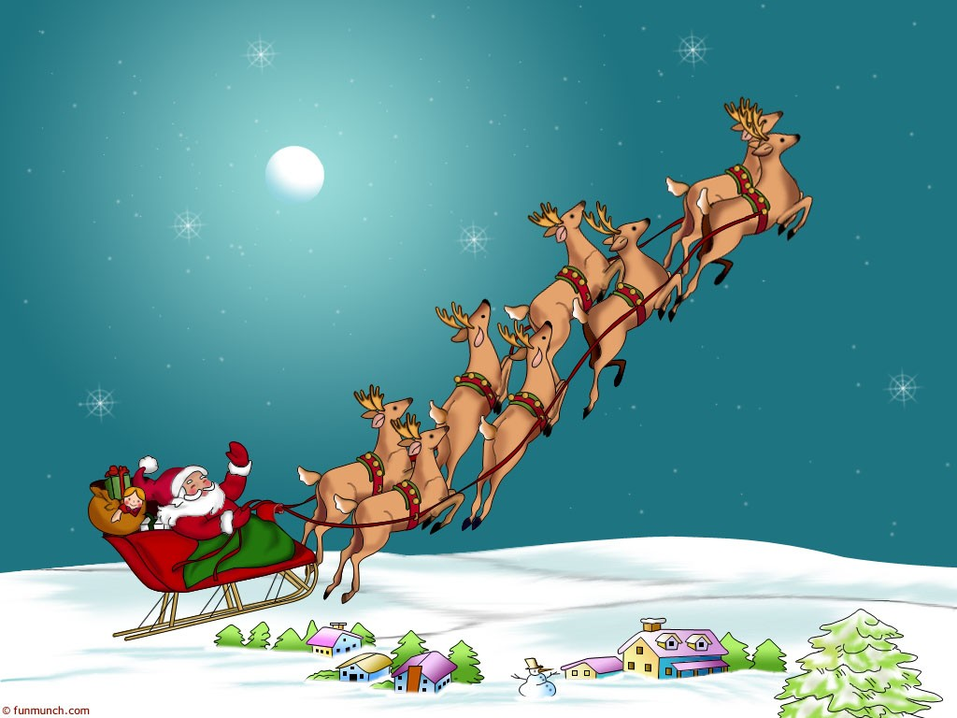

Håber at i får en god jul og et godt nytår

Vi ses i det nye år

Ps. Husk at der er nytårsfest for seniorerne d. 26 januar, og for ungdommen d. 25 januar.

Badminton bestyrelsen

